**Vysoká škola polytechnická Jihlava**

Aplikovaná informatika

**Zpracování videa 1**

Seminární práce

Autor práce: Tomáš Hájek

Vyučující: Mgr. Antonín Přibyl

Předmět: Multimédia

Jihlava 31. 01. 2023

## Úkol č. 18

## Zpracování videa 1

### Úvod

Jako druhý úkol jsem si vybral téma ohledně zpracování videa. V tomto úkolu se chci zaměřit na open source neboli volně dostupné programy, které jsou schopné zpracování videa. Tyto programy si nainstaluji a otestuji.

### Motivace a hypotézy

Zpracování a celkově úprava fotografií či jiných obrazových souborů, je velice zajímavá činnost, nicméně zpracovávat videa považuji přeci jen o vyšší level. Rád bych tímto ohodnotil volně dostupné programy, jak se s nimi pracuje a jestli jsou pro svůj účel dostatečně vyladěné a vyvinuté.

### Metodika

Hodnocení volně dostupných programů na úpravu video souborů provedu tak, že jsem vybral 4 různé hodnotící kritéria a budu hodnotit na stupnici od 1-10. Testovat na programech budu amatérsky pořízené krátké video z hor v Alpách.

**Hodnotící kritéria:**

* dostupnost programu a proces instalace
* uživatelské prostředí programu
* proces vložení a následná úprava videa včetně možnosti uložení
* vizuální povedenost prostředí

### Materiál

Soubor pro účely testování:

* **video_testovani_01.mp4 24.7 mb**

Testované programy:

* AviSynth, Avidemux, VirtualDub, MeGUI, ffdshow

### Výsledky

### AviSynth

* Program volně dostupný
* Původ z Nizozemí, 2000 – GPL Public Release
* Poměrně udržovaný – posl. aktualizace 2.1.2022
* Velikost na disku pouze 11 mb (rychlá instalace – 5 sec.)
* Vyvinut v C++

**Dostupnost programu a proces instalace:**

Program volně dostupný ihned na prvním a druhém odkazu na google.com, stáhnutí instalačního souboru a následná instalace do 5 sekund.

**Hodnocení: 10**

**Uživatelské prostředí programu:** **Hodnocení: 0**

**Proces vložení a následná úprava videa včetně možnosti uložení:**

**Hodnocení: 0**

**Vizuální povedenost prostředí:**  **Hodnocení: 0**

**Komentář:**

Program se sice úspěšně nainstaloval, ale ihned mi bylo divné, proč nemohu najít exe spouštěcího zástupce programu. Program toto neměl a nemohl jsem jej spustit. Na webových stránkách vývojářů mají sice „guide“, ale po rozkliknutí jednotlivých kapitol se otevře chyba 404 Not Found. Program jsem tedy nemohl plně otestovat, možná je to způsobené moji nezkušeností s tímto programem, nicméně průměrné finální hodnocení má tedy:

**Celkem: 10b**

### Avidemux

* Program volně dostupný
* Programovací jazyky C, C++
* Verze 2.8.1
* Program dostupný pro Linux, MacOS, Windows
* 64bitová verze

**Dostupnost programu a proces instalace:**

Program volně dostupný a rychle se najde při hledání klíčových slov na google.com, například. Instalační soubor má 38 mb a samotný program poté 87.2 mb. Instalace byla i tady celkem rychlá a snadná.

**Hodnocení: 10**

**Uživatelské prostředí programu:**

Uživatelské prostředí programu není nikterak náročné, program však nenabízí více různých nastavení a je tedy tím pádem i jednoduchý.

Co se mi nelíbilo, tak program je sice v češtině, ale mnoho popisů například spodních tlačítek, je v angličtině. Není toto jednotné. Prostředí špatné není, ale ani nenadchne.

**Hodnocení: 6**

**Proces vložení a následná úprava videa včetně možnosti uložení:**

Program otevřel pro editaci naše testované video bez sebemenšího problému. Líbí se mi při ukládání možnost uložit aktuální část snímku jako obrázkový soubor v několika typech:

**Hodnocení: 8**

**Vizuální povedenost prostředí:**

Program je vizuálně v základním provedení a není nikterak zajímavý. Jeho design je spíše zastaralý, ale pro funkční stránku programu to samozřejmě vliv nemá.

**Hodnocení: 6**

**Celkem: 30b**

### VirtualDub

* Program volně dostupný
* V C++
* 64 a 86 bit verze k dispozici

**Dostupnost programu a proces instalace:**

I tento program nalezen v rychlosti na dostupné adrese. Instalace neproběhla, byl dostupný přímo otevřený program v Zipu. Pouze 3.78 mb velikost.

**Hodnocení: 8**

**Uživatelské prostředí programu:**

Uživatelské prostředí nevypadá špatně, vše je přehledné a jednoduché. Program není v češtině, ale v dnešní době by to pro uživatele neměla být překážka.

Ovládací tlačítka jsou poměrně malá a nevýrazná. Celkově by program snesl více úprav.

**Hodnocení: 6**

**Proces vložení a následná úprava videa včetně možnosti uložení:**

Bohužel druhý program ze tří není pro mnou testovaný soubor vhodný, protože nepodporuje videoformát souboru mp4. Nemohu tedy ohodnotit.

Sice se jedná o freeware, ale i přesto si myslím, že mp4 je základní typ videa a poradit by si s tím program měl.

**Hodnocení: NA**

**Vizuální povedenost prostředí:**

Zde vidím prostor pro zlepšení, vizuálně se jedná o prakticky neupravený holý program, jednoduché okno, bez barev. Nelíbí se mi to.

**Hodnocení: 3**

**Celkem: 17b**

### MeGUI

* Poměrně udržovaný, poslední aktualizace 6.3. 2022
* Automatizuje všechny své konverzní úlohy
* Umí konverzovat pro IPOD (dnes se ale moc už nepoužívá)
* Vydaný 2016
* Anglický jazyk

**Dostupnost programu a proces instalace:**

I tento program jsem našel ihned, instalace být nemusela, je dostupný celý otevřený program v ZIPu.

**Hodnocení: 8**

**Uživatelské prostředí programu:**

Program má mnoho možného nastavování a není obtížný na ovládání. Nicméně pokus o otevření videosouboru nevyšel, program proces několikrát zpracovával a na konci nic.

Zjistil jsem poté, že se video rovnou překonvertovalo a uložilo na plochu ve formátu MKV. Rychlost tohoto procesu chválím, ale uživatel pak neví, že se něco takového vůbec událo.

Program má i možnost skriptování, velice zajímavá a už pokročilejší funkce.

**Hodnocení: 8**

**Proces vložení a následná úprava videa včetně možnosti uložení:**

Tento program je spíše na rychle konvertování do jiných formátů, než detailní úpravu a střih, nicméně konvertování je rychle a uživatel může před zahájením nastavit mnoho věcí. Chválím. Možnost uložení projektu jsem však nenašel.

**Hodnocení: 8**

**Vizuální povedenost prostředí:**

Program není ničím vizuálně zajímavý a není tím pádem ani jeho vizuální stránka nikterak povedená, je v holém základu. Je třeba brát v potaz, že se jedná o volně dostupný program.

**Hodnocení: 4**

**Celkem: 28b**

### ffdshow

* dekodér a kodér
* 2002
* V C, C++
* Poslední aktualizace 2014!!!
* 13.5mb

**Dostupnost programu a proces instalace:**

Program byl volně dostupný, instalace přes instalační soubro bez problému s mnoha prvotními nastaveními. Chválím.

**Hodnocení: 10**

**Uživatelské prostředí programu:**

Opět jednoduché, holý systém bez různých nástaveb, v nastavení je mnoho možností.

Chválím přítomnou češtinu.

**Hodnocení: 8**

**Proces vložení a následná úprava videa včetně možnosti uložení:**

Toto neproběhlo. Program pracuje trochu jinak a tak jsem se s ním seznamoval. Má opravdu široké spektrum různých úprav a nastavení.

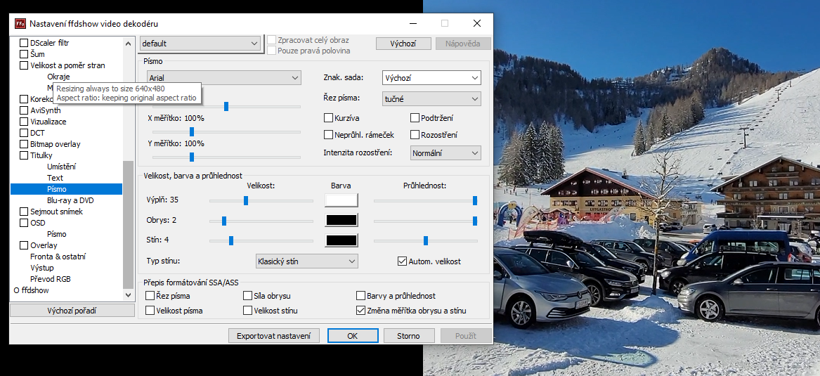

**Hodnocení: 6**

**Vizuální povedenost prostředí:**

Vizuální stránka sice u těchto typů programů není tolik důležitá a už vůbec ne pro funkčnost, ale přeci jen by programy měly trochu vypadat. Tady však najdeme designově holý software bez nějakého zásahu. Tím pádem je ale prostředí jednoduché a přehledné.

**Hodnocení: 5**

**Celkem: 29b**

## Závěr

Jedná se o amatérské hodnocení volně dostupných programů pro zpracování videí. Některé se mi líbili víc některé méně. Pořadí programů podle subjektivního hodnocení na základě 4 vybraných aspektů je následující:

1. **Avidemux 30b**
2. ffdshow 29b
3. MeGUI 28b
4. VirtualDub 17b
5. AviSynth 10b

Hodnocení není tolik objektivní, protože se jedná o trochu mezi sebou odlišné programy. Pro stříhání a profesionální úpravu videí bych doporučoval zakoupení placeného a tím pádem i snad více přívětivého software.